Лабороторная работа 4

Основы интерфейса взаимодействия пользователя с системой Unix на уровне командной строки

Владимир Андреевич Баранов

Содержание

# 1 Цель работы

Приобрести практические навыки взаимодействия пользователя с системой посредством командной строки.

# 2 Выполнение лабораторной работы

1. Определяю полное имя моего домашнего каталога (рис. ??).

Имя ДК.

Имя ДК.

1. Перехожу в каталог /tmp, вывожу на экран его содержимое.Для этого использую команду ls с различными опциями (рис. ??).

С помощью команды ls и опции -a вывели на экран названия скрытых файлов.

C помощью команды ls и опции -F получили информацию о типах файлов. В данном случае все файлы каталоги.

C помощью команды ls и опции -l вывели подробную информацию о файлах на экран.

C помощью команды ls и трёх опций -alF одновременно увидели подробную информацию о файлах, включая скрытые, а также тип этих файлов.

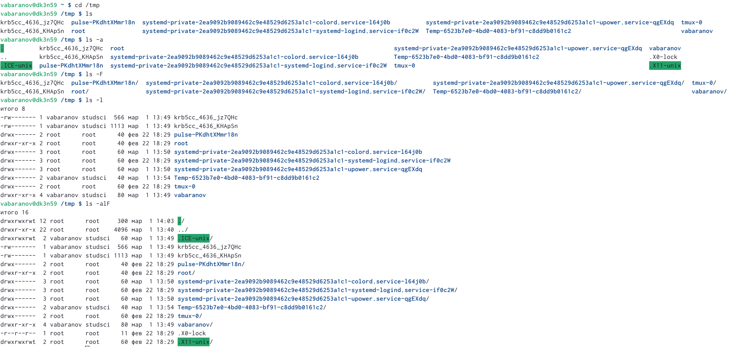

Содержимое каталога с помощью команды ls и ее опций.

1. Определяю, есть ли в каталоге /var/spool подкаталог с именем cron (рис. ??).

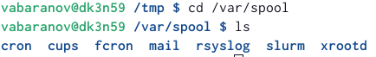

Определение наличия подкаталога.

1. В ДК создаю новый каталог с именем newdir. В нем создаю новый каталог с именем morefun (рис. ??) (рис. ??).

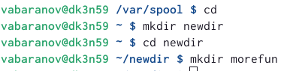 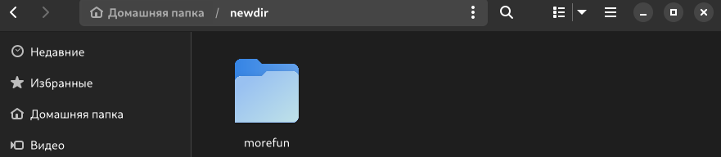

1. В ДК создаю одной командой три новых каталлога с именами letters,memos,misk и удаляю их одной командой rm -r (рис. ??).

Создание и удаление трех каталогов.

Создание и удаление трех каталогов.

1. Удаляю ранее созданный каталог ~/newdir командой rm -r (рис. ??).

Удаление каталога.

Удаление каталога.

1. С помощью команды man определяю набор опций команды ls, позволяющий отсорти- ровать по времени последнего изменения выводимый список содержимого каталога с развёрнутым описанием файлов.Использую команду man для просмотра описания следующих команд: cd, pwd, mkdir, rmdir, rm (рис. ??).

cd ~ - перейти в домашний каталог .. - перейти в предыдущий каталог. pwd -L, –logical - брать директорию из переменной окружения, даже если она содержит символические ссылки -P - отбрасывать все символические ссылки. mkdir -m, –mode - установить права доступа для создаваемой директории -p, –parents - создать все директории, которые указаны внутри пути -v, –verbose - выводить сообщение о каждой создаваемой директории. rmdir и rm -r, –recursive - рекурсивно удалить содержимое каталогов.

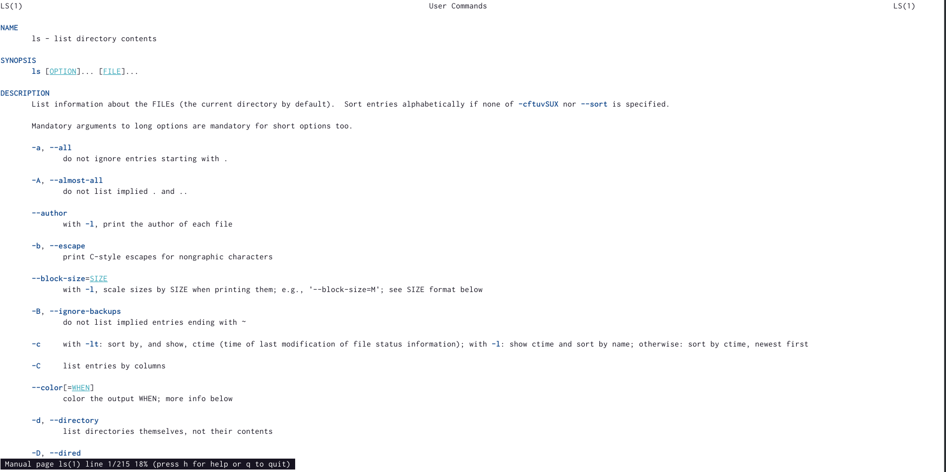

Команда man.

1. Используя информацию, полученную при помощи команды history, выполняю мо- дификацию и исполнение нескольких команд из буфера команд (рис. ??).

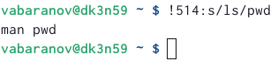

Модификация и исполнение нескольких команд.

# 3 Контрольные вопросы

1. Что такое командная строка?

Командой в ос называется записанный по специальным правилам текст, представляющий собой указание на выполнение какой-либо функции в ос.

1. При помощи какой команды можно определить абсолютный путь текущего каталога? Приведите пример.

Абсолютный путь текущего каталога можно определить с помощью команды pwd.

1. При помощи какой команды и каких опций можно определить только тип файлов и их имена в текущем каталоге? Приведите примеры.

Только тип файлов и их имена в текущем каталоге можно определить с помощью команды ls и опции -F

1. Каким образом отобразить информацию о скрытых файлах? Приведите примеры.

Информации о скрытых файлах можно отобразить с помощью команды ls и опции -a

1. При помощи каких команд можно удалить файл и каталог? Можно ли это сделать одной и той же командой? Приведите примеры.

Файлы можно удалить с помощью команды rm, а каталоги с помощью команды rm и опции -r

1. Каким образом можно вывести информацию о последних выполненных пользовате- лем командах? работы?

Информацию о последних выполненных пользователем командах можно вывести с помощью команды history

1. Как воспользоваться историей команд для их модифицированного выполнения? При- ведите примеры.

Можно модифицировать команду из выведенного на экран списка при помощи следующей конструкции: !(номер команды):s/(что меняем)/(на что меняем)

1. Приведите примеры запуска нескольких команд в одной строке.

Несколько команд запускаются в одной строке, если между ними поставить точку с запятой

1. Дайте определение и приведите примера символов экранирования.

Экранирование символов — замена в тексте управляющих символов на соответствующие текстовые подстановки

1. Охарактеризуйте вывод информации на экран после выполнения команды ls с опцией l.

C помощью команды ls и опции -l выводится подробная информация о файлах на экран.

1. Что такое относительный путь к файлу? Приведите примеры использования относи- тельного и абсолютного пути при выполнении какой-либо команды.

Относительный путь к файлу указывается из каталога, в котором находится пользователь. Абсолютный путь к файлу начинается с корневого каталога, например: /afs/.dk.sci.pfu.edu.ru/home/l/a/vabaranov

1. Как получить информацию об интересующей вас команде?

Информацию об интересующей команде можно получить с помощью команды man

1. Какая клавиша или комбинация клавиш служит для автоматического дополнения вводимых команд?

Для автоматического дополнения вводимых команд служит клавиша Tab

# 4 Выводы

В ходе данной лабораторной работы я приобел практические навыки взаимодействия пользователя с системой посредством командной строки.

:::